Crypto :

Technical analisis

What is crypto :

Is bijna zoals paypal.maar zonder iemand die in het midden van wnr je geld wilt sturen naar een andere persoon .

Zonder man in the middle.

Wat is een blockchain ?

Geeft een lijn van elke transactie dat er gebuerd is.wat er word getoond is :

In een block worden de transacties geschreven tot dat de block vol en dan word er een nieuwe block aangemaakt.

Door de blockchain kan iedereen de transacties zien terwijl bij de bank kan aleen de mensen die in de bank werken de transecties zien

Miners : zijn mensen die nachecken of de transactie valid is voordat het naar de blockchain gaat.

Technical analisis :

Inhoud :

1. Candle stick chart
2. Trending marlets
3. Support and resistance
4. Indicators
5. Candelstick patterns
6. Chart patterns
7. Breakout patterns

Een candle stick is price movement during a certain perion of time it can a 5min range en hour range enz..

Groene Candlestick:

* Een groene candlestick wordt gebruikt om een **stijgende prijs** aan te geven.
* **Het onderste deel** van de candlestick vertegenwoordigt **de openingsprijs** (waar de handel begon).
* Het bovenste **deel geeft de sluitingsprijs aan (waar de handel eindigde**).
* Als het groene lichaam van de **candlestick dikker is, betekent dit meestal een grotere prijsstijging tijdens die periode.**

Rode Candlestick:

* Een rode candlestick wordt gebruikt om **een dalende prijs** aan te geven.
* Het **onderste deel is nog steeds de openingsprijs**, en het **bovenste deel geeft de sluitingsprijs** aan.
* Als het rode lichaam van de **candlestick dikker is, geeft dit meestal een grotere prijsdaling aan tijdens die periode.**

Bij de groene candel weet je de dat het gaat over stijging dus de low is van onder en de high is van boven bij de rode candle is anderzom wan het daald dus de canle gaat naar de andere richting

* Low is de prijs die openingstijd is
* De high is de prijs bij de closing tijd dus het candle stop na 5 min omdat je voor 5 min koos.
* Bij de rode candle is de high gewoon de begin prijs voor dat het daald

Trending markets:

Higher highs gevolgd door een higherlow dan is het een uptrend.

Impulsives moves and pullbacks

**Impulsieve Bewegingen:**

* Een impulsbeweging verwijst naar een **sterke en snelle prijsverandering in één richting**. Het is als een krachtige beweging die de prijs snel omhoog of omlaag duwt.
* In een opwaartse trend betekent een impulsbeweging dat de prijs snel stijgt, terwijl in een neerwaartse trend de prijs snel daalt.

**Hogere Hoogtepunten (Higher Highs) en Hogere Dieptepunten (Higher Lows):**

* **Hogere hoogtepunten** betekenen simpelweg dat de **hoogste prijs in een bepaalde periode hoger is dan de vorige hoogste prijs.**
* **Hogere dieptepunten betekenen** dat **de laagste prijs in een bepaalde periode hoger is dan de vorige laagste prijs.**
* Deze patronen worden vaak geassocieerd met een opwaartse trend en geven aan dat de prijs over het algemeen stijgt.

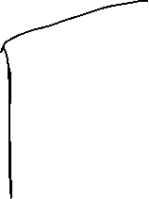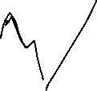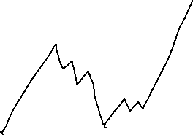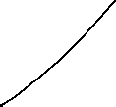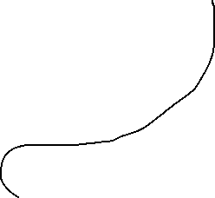

Dus wnr het nog steeds stijgt voorbij die dan is het een higher high en de punt is de impulsive move.

Wnr de lowerst lowe hebt gevonden en vervolgens maak je een stippelijn evenwijdig met de lowest low en via weet je als het naar een down trend gaat dus wanneer het grafiek gelijk is over onder de stippenlijn gaat dan is het niet meer een uptrend



Lowest low : is gewoon wnr de prijs het minst waard was

Zolang de trend niet voorbij de current low is dat is het in een uptrend

Down trends :

Dit is makkelijk om te zien dat het een down trend is

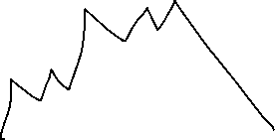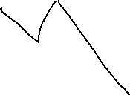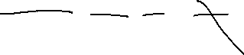

Als het grafiek niet voorbij de vorige high is dan zijn we in een down trend maar als het wel gebeurd dan kan het mshn een uptrend wordn

Wanner verkopen in een down trend ?

Support and resistance ?

**Support (Ondersteuning**):

* **Definitie: Support** is een prijsniveau waarop een activum de **neiging heeft om niet verder te dalen**. Het is als een denkbeeldige ondersteunende vloer waarop de prijs kan stuiteren.
* Scenario: Stel je voor dat de prijs van een cryptocurrency begint te dalen, maar op een bepaald niveau lijkt te stoppen en weer omhoog te gaan. Dat niveau wordt beschouwd als support.

**Resistance (Weerstand):**

* **Definitie: Resistance** is een prijsniveau waarop een activum de **neiging heeft om niet verder te stijgen.** Het is als een denkbeeldige plafond waarop de prijs moeite heeft om doorheen te breken.
* **Scenario**: Als de prijs van een cryptocurrency stijgt maar op een bepaald niveau stopt en terugkeert, dan wordt dat niveau beschouwd als resistance.

Ze vergrlijken verlede gebeurtinesen

Support voorbeeld :

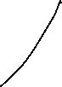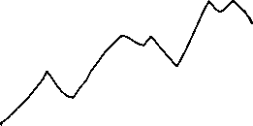

Resistance :

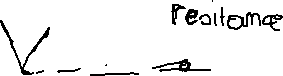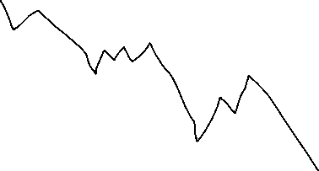

support

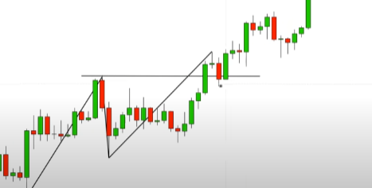

resistance

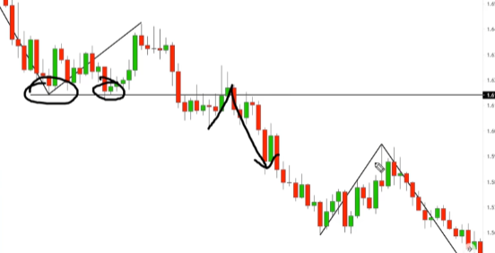

Oefening :



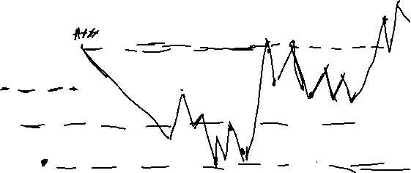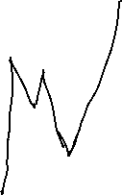

Dus wanneer de candels de grijs blok naderen dan naderen ze de support area en je zou het best sellen als het onder die area is en de red target in de foto. De groene taget is hoeveel omhoog zou gaan de hoogte word bepaald door de vorige high.

Van resistance naar support is wanneer de het area van resistance doorbreekt en daarna boven de area blijft en dan word het een supporrt arrea

Van support naar resistance is techniek gewoon anderzom dan die ik van boven heb uitgelegd

Indicators :

Atr indicator : average movement of price out of the last 14 candels

Telt de prijs van elke candel op deeld het door 14

De 0.00714 is 71pips

Down trend

Support en resistance

Eerst ga je evenhoog als de laatste candle en daarna add je pips op de atr dus vb atr is 67 pips (0.00670) dan doe je 0.00296 + 0.00670 :

De rode vierkant

De groene expects dat grafiek beweegt 2 keer de atr 2 * 67

Een ander manier is :

De rode vierkant is 2 times de atr

De groene is 4 times de atr

Stop loss :

A "stop-loss" is a risk management tool used in trading to limit potential losses on a trade. It is an order placed with a broker to buy or sell an asset once the price reaches a certain level. The purpose of a stop-loss order is to automatically exit a trade and minimize losses if the market moves against the trader's position.

**Moving averages indicator**

Neemt de closing price van de laatste 20 candels en dat gedeeld door 20

Gebruik de 20 period en 50 en 200

Candle stick patterns :

Als de candle above de 38,2 procent is dan pas is het een 38 , 2 procent candle

Bij de rode is het zelfde maar anderzom

De engulfing candle moet een grotere lichaam hebben dan de vorige candle en moet van kleur veranderen dus bv van rood naar groen zoals op de foto.

Afbeelding met ontwerp

Beschrijving automatisch gegenereerd met gemiddelde betrouwbaarheid

De low is zo laag omdat de sellers dit hebben gedaan maar je ziet dat candle stick nog steeds omhoog is en dat komt omdat het buyers dit terug naar boven hebben gepushed

GOLFING CANDLE

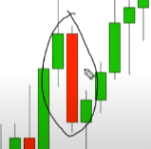

DUS DE RENDENE WAAROM JE HET WILT SELLEN IS OMDAT HET BIJ DE LEVEL VAN RESISTANCE EN OOK AL ZIE JE CLOSE ABOVE OF EEN CLOSE BELOW CANDE MAAR HET NADER NIET DE DE RESISTANCE DAN HOEF JE HET NIET TE SELLEN

CHART PATTERNS

Double top

Dus wanneer het niet de dubble bottem raark of ald het in de dubble botomm maar de low of de high van de candle doorbreekt die area dan word het niet beshouwd als een double top of double bottom

Breakout patterns :

Flag pattern

Asending en descending wedge

Je ziet highel lows de breakout area naderen en dan weet je dat het omhoog gaat. Dus wnr ga je traden dat is waneer het voorbij de breakout area is en waneer terug daald terug naar de breakout area en op dat moment wacht dat je groene candle ziet en dan pas trade je

Descendibg wedge

